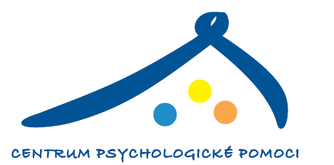

Rodinná a manželská poradna
ve Frýdku Místku
Vás srdečně zve na
Besedu o náhradní rodinné péči,
která se uskuteční
v pondělí 9.10.2017 od 16.00 hod.
v prostorách Rodinné manželské poradny
ul. F. Čejky 427.

Besedovat s Vámi budou odborní pracovníci na náhradní rodinnou péči

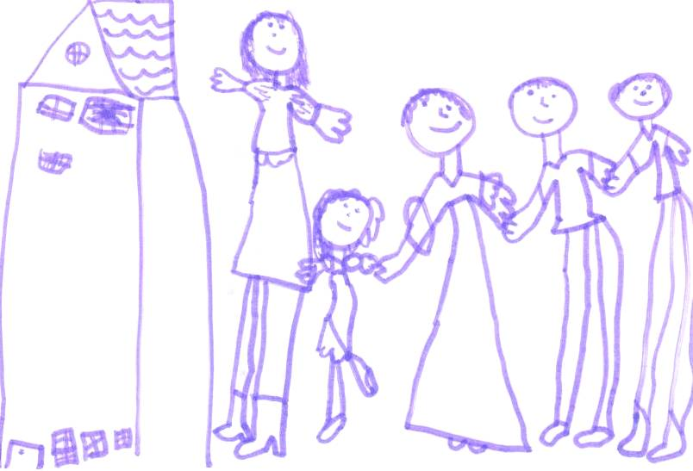
V případě zájmu volejte 558 438 600, 777 499 635
e-mail: fm@cepp.cz



